Precio de viviendas en venta, ¿sigue en aumento este 2023?
24 de julio de 2023, Ciudad de México. Lamudi, el portal inmobiliario líder en México, analizó el precio promedio de venta durante el primer semestre de 2023 en los tres principales estados del país. ¿Cómo se ha modificado y qué factores influyeron? Los resultados del estudio se presentan a continuación.
En un contexto dónde la inflación continúa alta (5.18% anual), y la tasa de crédito hipotecaria se elevó 0.16% (11.20%, enero; y 11.36%, mayo), Jalisco y Ciudad de México experimentaron una ligera baja en los precios de venta; y Nuevo León terminó el semestre con cifras a la alza.
En la siguiente gráfica se muestra la variación en el precio promedio de venta por m² con respecto a la tasa de crédito hipotecario de referencia. El tamaño de los círculos representa la variación mensual porcentual en las búsquedas.
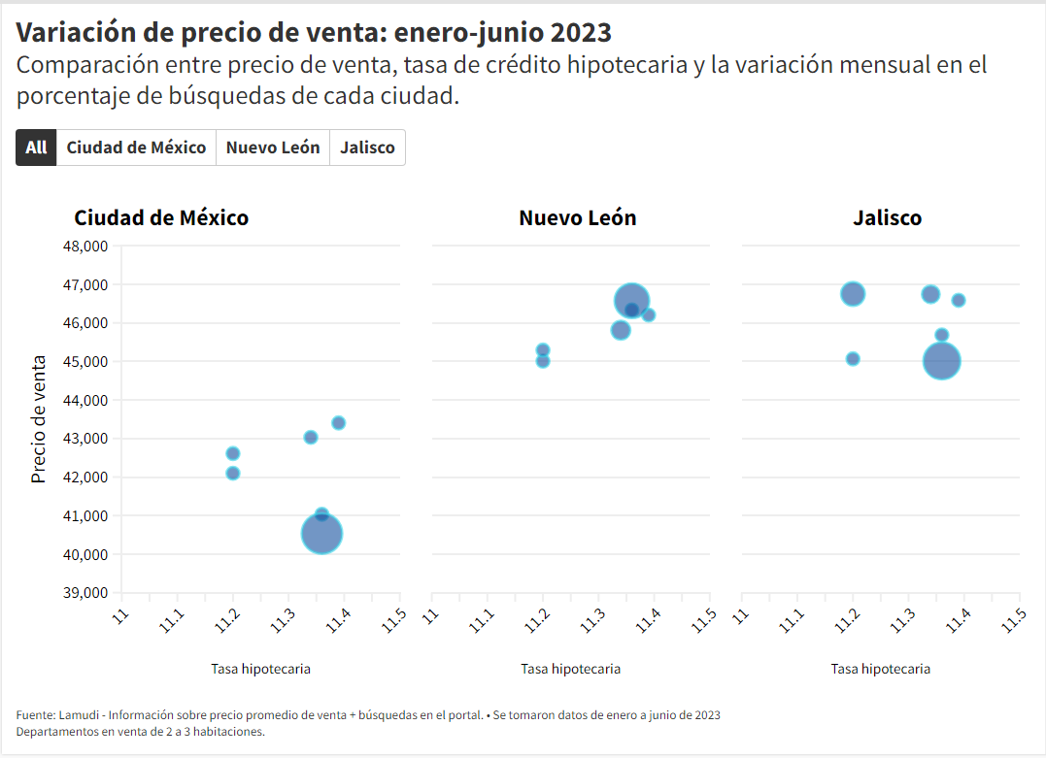
Ver gráfico
(El gráfico es público e interactivo con el fin de que los usuarios puedan entender mejor la información, es totalmente seguro agregar el código a la publicación como “Embed Code”.)
Inserta el gráfico en nota web [EMBED CODE]
<iframe src="https://bit.ly/lamudi-precios-venta-cdmx-jalisco-nuevo-leon-2023" title="Precio de viviendas en venta: CDMX, Jalisco y Nuevo León" class="flourish-embed-iframe" frameborder="0" scrolling="no" style="width:100%;height:550px;" sandbox="allow-same-origin allow-forms allow-scripts allow-downloads allow-popups allow-popups-to-escape-sandbox allow-top-navigation-by-user-activation"></iframe>

Ciudad de México
La ciudad cerró a la baja el semestre, pasando de $42,097.00 por m² en enero a $40,532.00 en junio (-3.86%). Por otro lado, la Ciudad de México cuenta con el precio promedio de venta más bajo comparado con el de Nuevo León y Jalisco.
Además, durante el semestre se hicieron alrededor de 4 millones búsquedas de departamento en venta en CDMX, en Lamudi.com.mx. Las viviendas de este tipo tienen un área promedio de 104 m².

Jalisco
Por su parte, Jalisco finalizó el semestre con una ligera disminución en el precio promedio de venta: -0.12%, pasando de $45,066.00 (m²) en enero a $45,012.00 (m²) en junio .
Más de 350,000 búsquedas se registraron en los primeros seis meses en Jalisco. Considerando el área promedio de viviendas en cada una de las entidades, Jalisco es el estado más caro de los tres: un departamento de 109 m², en promedio cuesta casi 5 millones de pesos.

Nuevo León
En esta entidad el precio promedio de venta aumentó. Al iniciar el semestre, el promedio de precio llegaba a $45,008.00 por m² y cerró en $46,574.00 por m² en junio (+3.36%).
El área promedio de un departamento en Nuevo León es de 100 m², por lo que se estima que su precio promedio ronda los $4,657,400.00. Además, los anuncios disponibles en venta acumularon alrededor de 400,000 búsquedas en lo que va del semestre.

¿A qué se deben estos cambios?
El final de 2022 estableció varios retos económicos. Los efectos del fin del confinamiento (tras la pandemia), el ajuste a nuevas modalidades de trabajo, las crisis globales de transporte de mercancías e incluso los conflictos internacionales, crearon un ambiente financiero complejo en México. Los tres estados analizados son un ejemplo de cómo los mercados pueden reaccionar de forma diferente.
El incremento de precios en varios productos y servicios esenciales (incluida la renta) demandaron de ciertas medidas estatales y bancarias para cuidar la estabilidad a nivel macroeconómico. La reacción a la subida de precios generalizada consistió en aumentar las tasas de interés. ¿En qué ayuda? El objetivo es buscar que las personas guarden su dinero. Por lo tanto, los créditos hipotecarios se volvieron más caros.
De acuerdo con el Sistema Nacional de Información e Indicadores de Vivienda, tan sólo entre enero y abril de 2023 se otorgaron 139,992 créditos hipotecarios, lo que representa una baja de 17.3% en comparación con el mismo periodo de 2022, cuando se dieron 169,226 créditos.
La disminución del costo para adquirir vivienda en Ciudad de México y Jalisco es una respuesta clara para atraer a la demanda, a pesar de que no se esperaba que las medidas para amortiguar la inflación tuvieran un efecto inmediato. El caso de Nuevo León, donde el precio subió un 3% entre enero y junio, refleja el contexto económico y las expectativas para el sector en este año. Una de las cuales es el efecto nearshoring: la llegada de más de 100 empresas y con ello, el interés latente por bienes raíces lleva a un crecimiento en el nivel de plusvalía.
Actualmente hay más de 60,000 departamentos en venta entre los tres estados. Esto nos indica una variada oferta de inmuebles disponibles para comprar, por lo que la baja en los precios podría representar una oportunidad de inversión en los próximos meses.
Metodología:
- Para calcular el precio promedio de venta por m², usamos la base de datos de departamentos de 2 a 3 habitaciones en Ciudad de México, Nuevo León y Jalisco.
- Cantidad de propiedades en venta disponibles es un cálculo aproximado de los diferentes portales de Lifull Connect en México.
- La variación en las búsquedas fue un análisis realizado a partir de la base de datos de Lamudi.com.mx, de enero a junio de 2023.
- Tomamos el total mensual de créditos hipotecarios otorgados en enero a junio de 2023 de la base de datos del SNIIV: https://sniiv.sedatu.gob.mx/Cubo/Financiamiento#
- Datos de inflación y tasa de interés hipotecaria fueron obtenidos de los portales correspondientes de Banxico.

Sobre Lamudi y LIFULL Connect
Lamudi México es la plataforma en línea líder en bienes raíces que conecta a quienes buscan propiedades con profesionales del sector. Lanzado en 2013, Lamudi se convirtió rápidamente en un destino digital para quienes buscan comprar, alquilar o vender propiedades en todo el país. La interfaz fácil de usar y las características intuitivas de Lamudi México facilitan que cualquier persona encuentre la propiedad de sus sueños. En 2023 pasó a formar parte de Lifull Connect, el grupo líder en plataformas de venta y agregadores digitales propiedad de LIFULL. Atiende a más de 180 millones de usuarios mensualmente, con más de 250 sitios en 63 países.
Contacto de prensa | Giselle Martínez  Data Journalist  prensa@lifullconnect.com  +52 5611789382

